С 13 июня по 25 июня 2022г. в Южно - Казахстанском университете им. М.Ауэзова состоялось торжественное открытие международной летней школы «Auezov University - 2022», организованный Центром Болонского процесса и академической мобильности и кафедрой «Философии» Юридического факультета.
На открытии летней школы выступили со словами приветствия, Искакова А.Т., проректор по стратегическому развитию и интернационализации, декан юридического факультета, к.ю.н. Сарыкулов К.Р., зав. кафедры «Философия», к.филос.н., доцент Спанов М.Ж., а также приглашенные спикеры вузов-партнеров:
- Прилукова Е.Г. – д. ф. наук, профессор кафедры «Философия» (Россия) Южно- Уральский государственный университет,
- Сафарова Н.О. д.ф.н., профессор, зав. кафедрой общественных наук Навоийского Государственного педагогического института (Узбекистан)
- Мадаева Ш.А. д.ф.н., зав. кафедрой «Философии и логики». Национального Университета Узбекистана им. М.Улугбека (Узбекистан).
На протяжении 10 дней в летней школе проходили занятия, на которых ведущие специалисты ближнего и дальнего зарубежья выступали с лекциями, освещая актуальные проблемы современного общества.
В завершении работы международной летней школы заведующий кафедрой
«Философия» Спанов М.Ж. поблагодарил всех гостей – участников, преподавателей, докторантов, магистрантов и студентов за активное участие и выразил огромную благодарность руководству Южно-Казахстанского университета им. М.Ауезова, Центру Болонского Процесса и Академической мобильности за предоставленную возможность организации летней школы.
Отдельная благодарность всем спикерам летней школы, лекторам, чьи лекции вызвали неподдельный интерес и огромное количество вопросов, команду высочайших профессионалов, которые объединились поделиться своими знаниями, обсудить и найти пути решения актуальных проблем в области юриспруденции, философии, общественных дисциплин. А также слова благодарности к организаторам выразили спикеры и участники летней школы.
В летней школе выступили ведущие профессора отечественных и зарубежных вузов на казахском, русском и английском языках. Данная летняя школа – это отличная возможность специалистам повысить свои знания и студентам освоить современные общественные тенденции и увеличить количество кредитов в своих выпускных дипломах.
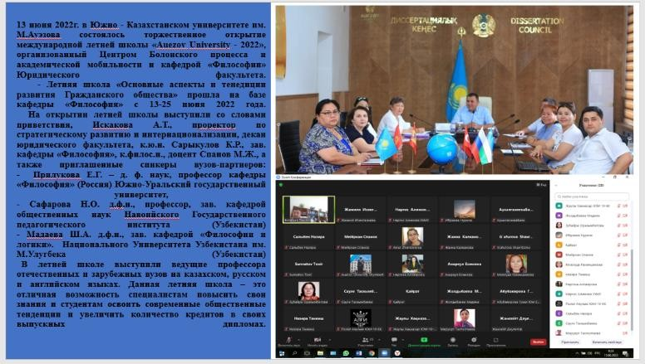
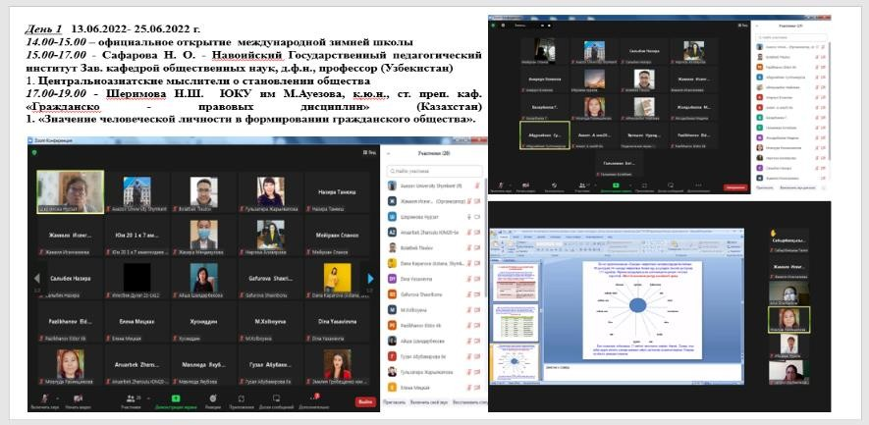

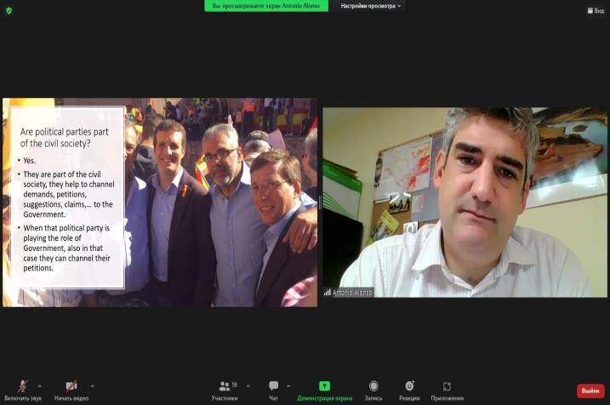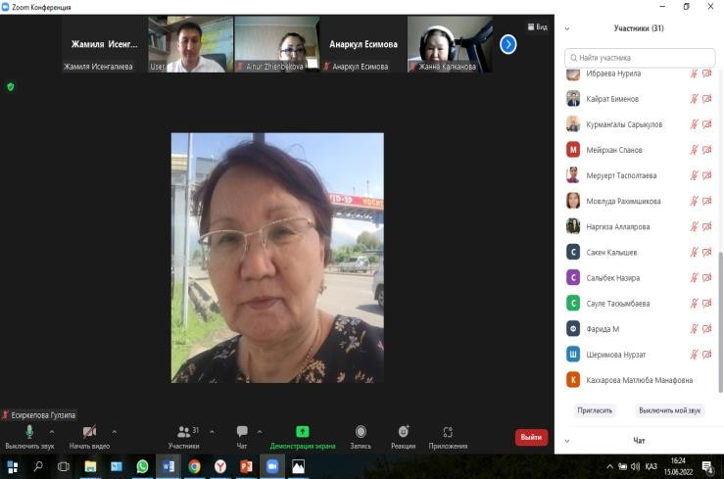
\
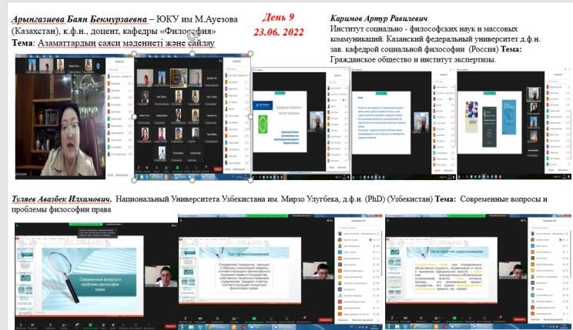
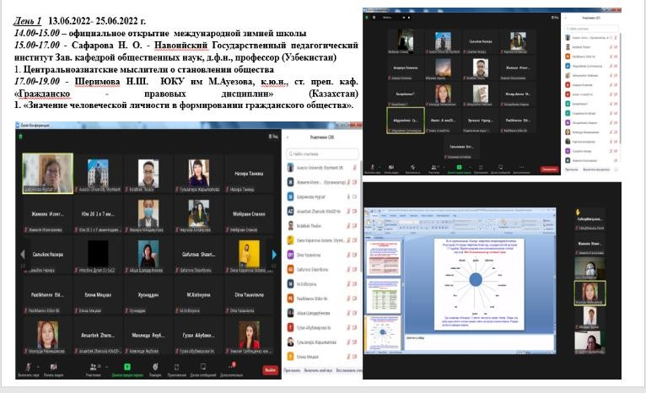

В период с 20.02.23-20.03.23 на кафедре «Философия» Южно-Казахстанского Университета им. М.Ауезова совместно с Международным университетом туризма и гостеприимства в рамках программы академической мобильности ППС были проведены онлайн занятия по взаимообмену. Проводились совместные лекции, в программе принимали участие преподаватели кафедры Арынгазиева Б.Б. и Танкиш Н.П. и Малдыбек А.Ж. и Каратышканова К.Р.

